6.《生活需要法律》教学设计
- 学情分析
未成年人作为21世纪中国特色社会主义建设的主力军，他们的法治意识如何，关系着建设法治中国的目标能否实现。受生理发育、心理发展的限制，未成年人辨别是非的能力不强，法治观念淡薄，容易受到不良因素的影响，甚至可能走上违法犯罪的道路。因此，有必要把法治教育纳入国民教育体系，从青少年抓起，增强全民法治观念。

- 教材分析
- 教材地位
本课是由人民教育出版社出版的七年级《道德与法治》下册第四单元《走进法治天地》第九课《法律在我们身边》的第一框。本单元作为法律版块的起始单元，以我国建设社会主义法治国家为背景，带领学生了解社会的法治进程，初步感受法律与生活密不可分，理解法律对生活的保障作用;引导学生自觉尊崇法律，学会依法办事，树立法律信仰，努力成为法治中国建设的参与者和推动者。

- 课标依据
本课所依据的是课程标准中“法治观念”中的“守法用法意识和行为”。具体对应的内容标准是“了解以民法典为代表的、与日常生活以及未成年人保护密切相关的法律法规，树立法治意识，养成守法用法的思维方式和行为习惯。”

- 内容解析
本框题第一目“生活与法律息息相关”，主要通过横向和纵向两个方面说明生活需要法律，我们的一生都离不开法律，从而引导学生增强法律意识。第二目“法治的脚步”，主要通过说明法律产生的过程，感受法律的重要，为接下来系统学习法律相关内容做铺垫。

- 教学目标
（一）政治认同
知道生活离不开法律，知道治理国家需要法律。

（二）法治观念
懂得生活中法律无处不在，生活离不开法律；树立法治观念，做自觉遵法守法的好公民。

（三）责任意识
分析与日常生活密切相关的法律案例，培育学生处置、运用社会信息的技术和思考、分析、解决问题的能力。

- 设计思想
以《道德与法治课程标准(2022年版)》为指导，立足于学生身心成长的特点，建立具有主动性、独立性、体验性、问题性特色的课堂，培养学生的学科核心素养。本课遵循学生认知规律，围绕三个环节，环环相扣，开展相关活动，引发学生思考探究，让学生在学习活动过程中，懂得法律与生活息息相关，懂得法治的重要意义，初步形成用历史的、发展的观点认识法治建设进程的能力，培养法治意识。

- 教学重难点
（一）教学重点
生活与法律息息相关；法治的意义。

（二）教学难点
法律的产生和本质。

- 资源与工具
（一）教学资源
课标、教材、教参、短视频、时事新闻

（二）教学工具
多媒体计算机、黑板

- 方法与策略
情境教学法、讲授法、讨论法

- 授课类型
新授课

- 授课课时
1课时

- 教学预设过程
教学预设过程过程
教学环节 |  | 教师活动 | 学生活动 | 设计意图
导入新课 |  | 情景设置，提出问题 | 思考问题 | 从学生的生活入手，激发学习兴趣
讲授新课 | 环节（一）  不识庐山真面目，只缘身在此山中—走进法律篇 | 出示图片，提出问题 | 聆听、思考、讨论 | 从横向和纵向两个方面，让学生领悟生活和法律的关系
讲授新课 | 环节（一）  不识庐山真面目，只缘身在此山中—走进法律篇 | 总结：生活与法律息息相关。
讲授新课 | 环节（二）  问渠那得清如许，为有源头活水来—追寻足迹篇 | 播放视频，创设情景，提出问题 | 讨论、交流 | 通过学生的相互交流讨论，共同探讨法律的本质
讲授新课 | 环节（二）  问渠那得清如许，为有源头活水来—追寻足迹篇 | 总结：①法律伴随着国家的产生而产生的，是统治阶级意志的体现，是用来统治国家、管理社会的工具。②同时也是调整社会关系、判断是非曲直、处理矛盾和纠纷的标尺。
讲授新课 | 环节（三）  会当凌绝顶，一览众山小—探寻力量篇 | 出示图片，提出问题 | 思考、讨论、交流 | 让学生直观地感受到我国的法治进程，以便深入理解法治的意义
讲授新课 | 环节（三）  会当凌绝顶，一览众山小—探寻力量篇 | 总结：①法治是人们共同的生活愿景，也是国家治理现代化的重要标志。②法治助推中国梦的实现，是实现政治清明、社会公平、民心稳定国家长治久安的必由之路。
课后拓展 |  | 在下列主题中任选一个，写出你的宣讲提纲，下节课一起分享：  1.法律伴我行  2.弘扬法治精神 促进社会和谐
板书设计 |  | 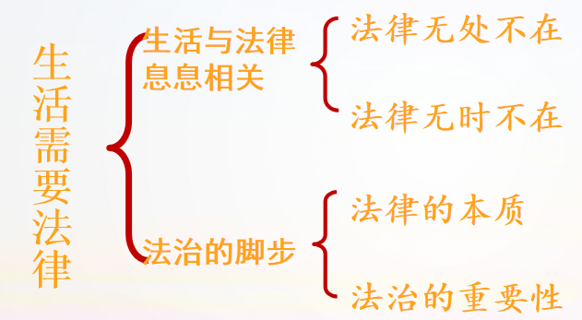

十一、学习评价与作业设计
学生在课堂中能够主动参与，积极发言，畅谈自己的生活与法律的密切关系，并能说出法律是如何保障我们的生活的。
课后拓展作业设计旨在引导学生树立法治意识，养成守法用法的思维方式和行为习惯，增强学生的实践探究能力，同时也能提高发现问题，分析问题和解决问题的能力。

